В. А. Нечунаев, магистрант

В. Г. Власов, кандидат технических наук

кафедра «Программное обеспечение»

Ижевский государственный технический университет имени М. Т. Калашникова

©

V. A. Nechunaev

V. G. Vlasov

Kalashnikov Izhevsk State Technical University

Разработка системы контроля качества программного обеспечения контроллеров для систем управления технологическим процессом

Development of the system of quality control software controllers for process control systems

Рассматривается разработка системы, позволяющей контролировать качество разрабатываемого программного обеспечения контроллеров для систем управления технологическим процессом. Анализируется схема работы системы. Рассматриваются все основные компоненты разрабатываемой системы, такие как: система считывания событий с контроллера, технология хранения данных, алгоритм анализа сообщений, интерфейс взаимодействия с пользователем, система формирования отчетов.
We consider the development of a system controlled quality of developed software of Controllers for process control systems. The scheme of the system is analized. We consider all the main components of the developed system such as the reading events systems from the controller, storage technology, algorithm analysis of communications interface to the user, and the report generation system.

Ключевые слова: OPC-сервер, SCADA, АСУ ТП, качество ПО
Keywords: OPC-Server, SCADA, automation systems, software quality

Массовая компьютеризация и информатизация всех отраслей промышленности в значительной степени повышает производительность и снижает издержки. Однако достигнутые в настоящее время результаты не решают в полной мере проблему качества разрабатываемого ПО для контроллеров АСУ ТП.
В настоящее время работа по предварительной проверке алгоритмов программы контроллера выполняется на объекте в полевых условиях, что сказывается на времени и качестве работы программиста. Для повышения качества прошивки контроллера необходимо выполнять предварительные испытания в лабораторных условиях на территории предприятия в цеху.
Таким образом, актуальной является задача разработки системы, которая позволит автоматизировать тестирование программной части контроллерного оборудования АСУ ТП

Схема системы
Схема системы отображена на рис. 1.

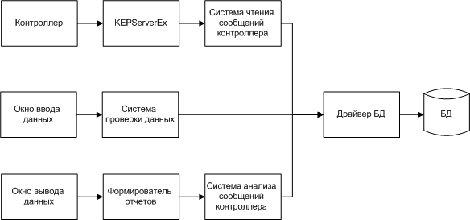
Рис. 1. Схема системы

OPC-сервер KEPServerEX взаимодействует с различными промышленными устройствами. Он передает данные с контроллера в систему чтения, которая в дальнейшем обрабатывает полученные сигналы и записывает данные о них в базу данных с помощью драйвера БД.
Интерфейс для ввода данных служит для ввода необходимых событий и условий, которые пройдя систему проверки данных вносятся в БД. Эти данные будут необходимы для дальнейшего анализа ПО контроллера.
В окне вывода результатов выводится отчет, позволяющий определить насколько качественной является текущая прошивка контроллера. Формирователь отчетов взаимодействует с системой анализа сообщений, которая анализирует все необходимые для определения качества ПО данные и формирует результаты.

Технология хранения данных
Технология хранения данных отображена на рис. 2. Все объекты системы взаимодействую с ней через драйвер базы данных. В задачи драйвера БД входит:
- Соединение с БД
- Закрытие соединения с БД
- Добавления входного сигнала
- Добавление описания сигнала
- Добавление произошедшего события
- Добавление необходимого события
- Добавление информации о событиях

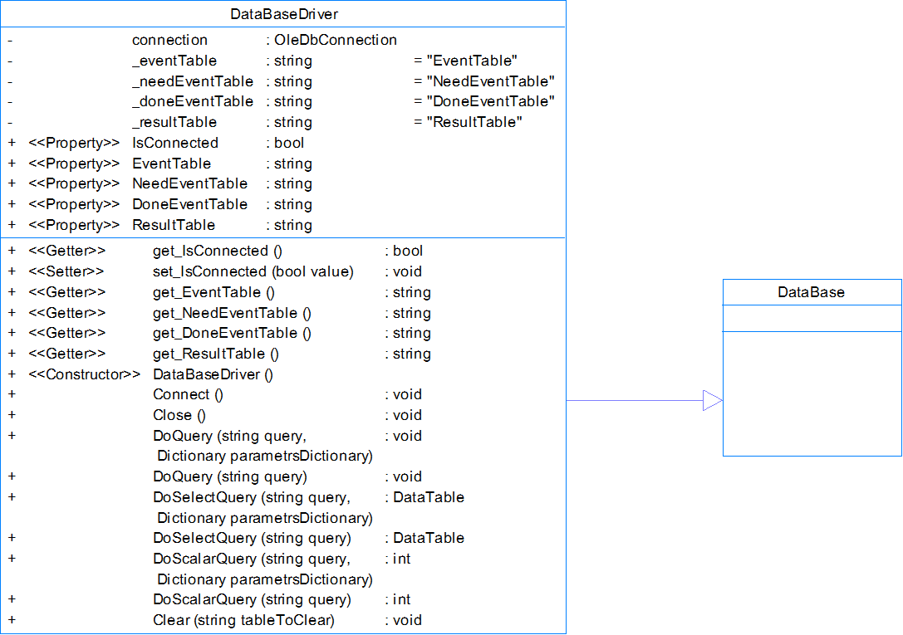
Рис. 2. Технология хранения данных

Система считывания событий с контроллера
Клиент OPC получает данные от KEPServerEX. Необработанные данные поступают SignalReader, в котором происходит обработка сигнала. Обработанный сигнал, информация о нем и информация о произошедшем событии добавляются в БД через драйвер БД.
Основная задача OPC клиента – установка и поддержание связи с OPC-сервером. Сюда включается начальная установка соединения с сервером, проверка доступности сервера, переподключение при потере соединения, а также информирование прочих модулей о недоступности сервера.
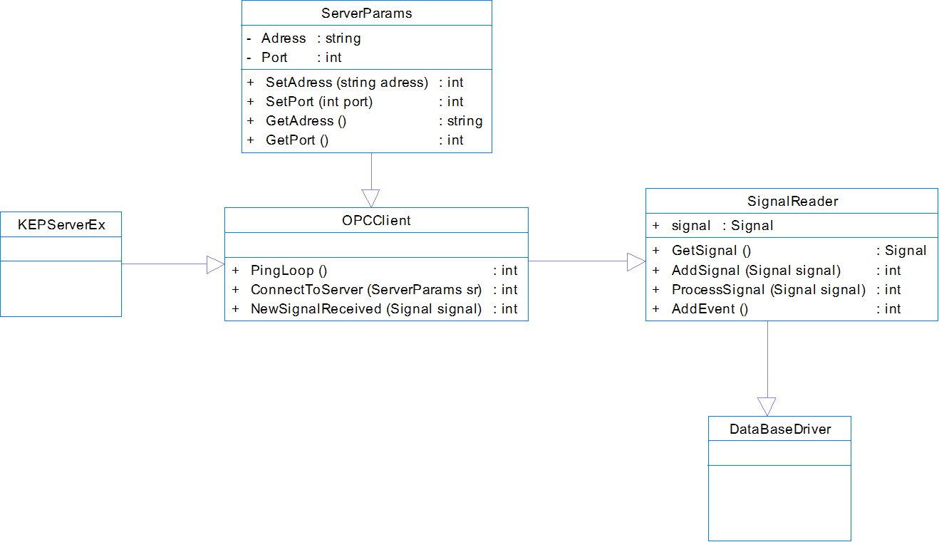

Рис. 3. Система считывания событий с контроллера

Алгоритм анализа сообщений
Для работы алгоритма анализа сообщений необходимы все данные о списке возможных событий, о необходимых событиях, о произошедших событиях, а также данные по сигналу и его описанию. Алгоритм анализирует полученные данные и формирует результат оценки текущей прошивки контроллера. Эти данные используют в дальнейшем для формирования отчета.

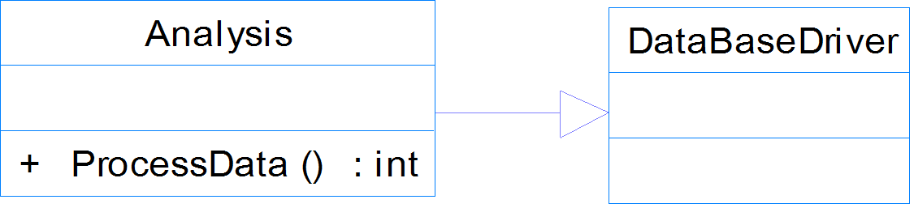

Рис. 4. Алгоритм анализа сообщений

Интерфейс взаимодействия с пользователем (ввод данных)
С помощью окна ввода данных, пользователь может вводить данные о необходимых событиях и редактировать список событий. За эти функции отвечают отдельные классы, реализующие возможность вставки и удаления. Классы используют систему проверки данных на корректность и на уникальность, в случае успешного прохождения проверки, данные добавляются в БД через драйвер БД.

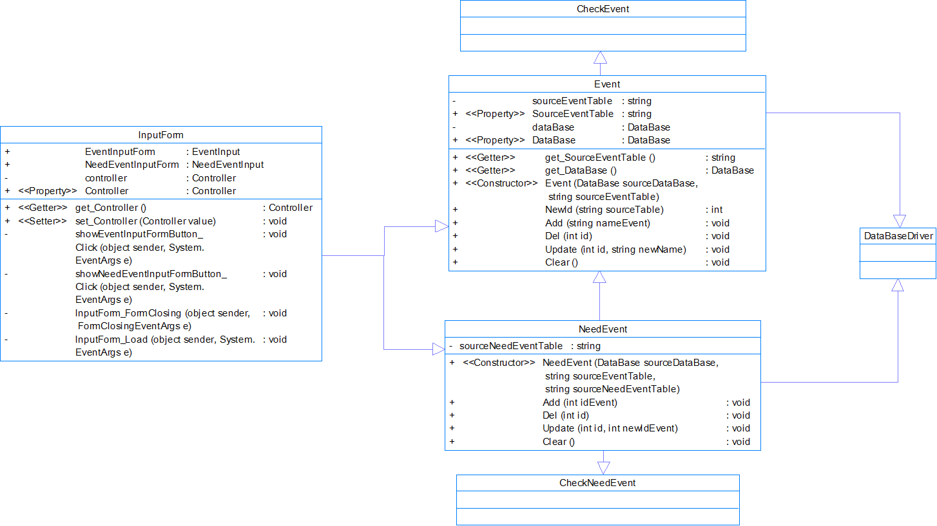

Рис. 5. Интерфейс взаимодействия с пользователем (ввод данных)

Интерфейс взаимодействия с пользователем (вывод данных)
Окно вывода результатов используется для отображения отчета, сформированного отдельным модулем. Отчет содержит данные об оценке текцщей прошивки контроллера.

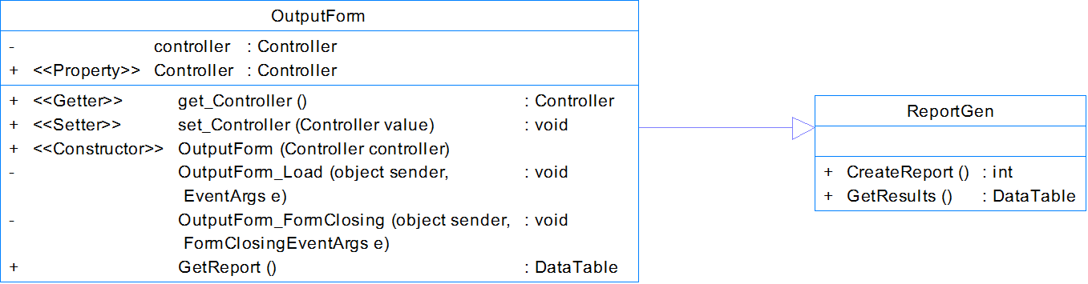

Рис. 6. Интерфейс взаимодействия с пользователем (вывод данных)

Система формирования отчетов
Система отвечает за составление отчетов, необходимых для оценки качества ПО контроллеров. Формирователь отчетов запускает процедуру выборки результатов, которая в свою очередь либо выбирает данные из БД либо запускает систему анализа для формирования свежих данных.

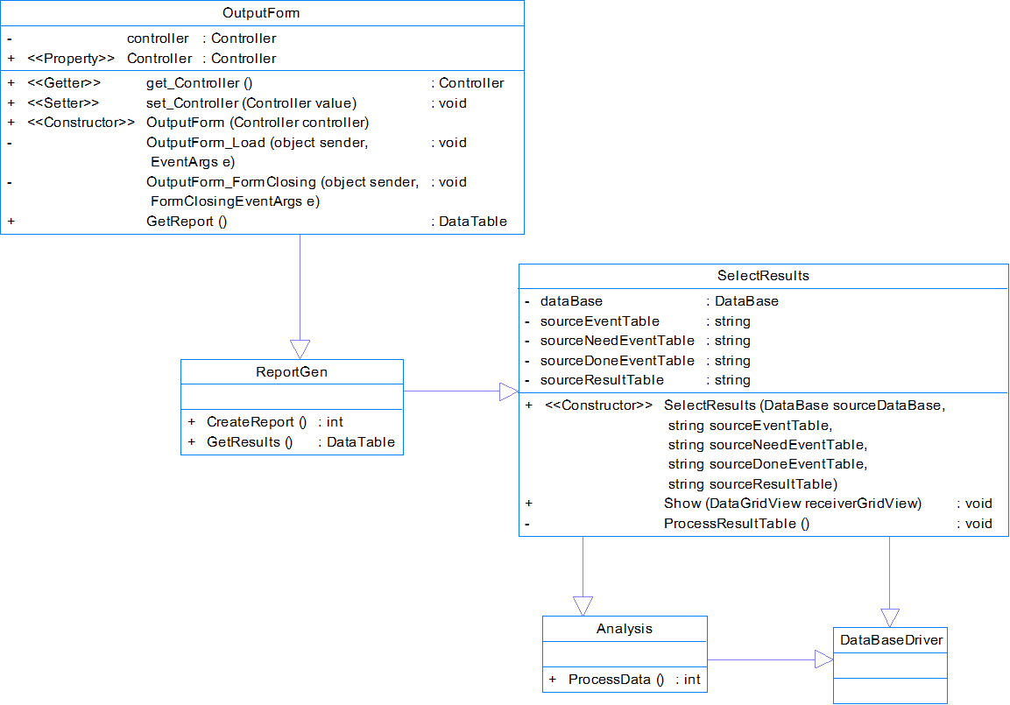

Рис. 7. Система формирования отчетов

Выводы
Таким образом в процессе решения проблемы качества ПО контроллеров АСУ ТП была
- Разработана технологии хранения данных, позволяющая хранить все необходимые данные;
- Разработана система считывания событий с контроллера, работающая с одним из самых распространенных OPC-серверов;
- Разработан алгоритм анализа сообщений контроллера, позволяющий получить оценку качества прошивки контроллера;
- Разработан интерфейса взаимодействия с пользователем, позволяющий получать и вводить необходимые данные;
- Разработана система формирования отчетов, которые наглядно отображают оценку качества ПО.

Список литературы
- Горев С.М. Автоматизация производственных процессов нефтяной и газовой промышленности. Курс лекций. Часть 1. — Петропавловск-Камчатский: КамчатГТУ, 2003. – 121 с.
- Макконнелл С. Совершенный код. Мастер класс – СПб.: Питер, 2005. – 896 с.
- Уокер Ройс. Управление проектами по созданию программного обеспечения – М.: Лори, 2007, – 448 с.
- Гради Буч. Объектно-ориентированный анализ и проектирование с примерами приложений. – М.: Вильямс, 2008. – 721 с.
- Гамма Э., Хелм Р., Джонсон Р., Влиссидес Дж. Приемы объектно-ориентированного проектирования. Паттерны проектирования. — СПб: «Питер», 2007. — 366 с.

 © Нечунаев В.А.., Власов В.Г., 2015

